Сценарий мероприятия «Всемирный День Науки» (10 ноября).

Учитель: Ганиева Т.С.
Класс: 4

Цель: закрепить знания, полученные на уроках (уроки по расписанию: русский язык, литературное чтение + изо, математика, окр. мир, технология), развивать коммуникативное общение, любознательность, познавательные способности, умение видеть новое в незнакомом.
Задачи: расширять кругозор детей, развивать речь, логическое мышление, творческие способности детей, воспитывать коллективистские качества: взаимопомощь, взаимовыручку, взаимодоверие, развивать внимание, логическое мышление, создавать позитивное настроение.

Оборудование: на доске расположены все предметы, изучающие в 4 классе; карточки (словарные слова, таблицы) по русскому языку, по литературному чтению (рассказ с вопросами) + изо (творческое задание), по математике – неравенства, задачи, примеры, по окружающему миру – карточки (природные зоны), по технологии – шаблоны (открытка ко Дню матери),
На каждом уроке Арлекин проводит физминутку под музыку из сказки «Золотой ключик).

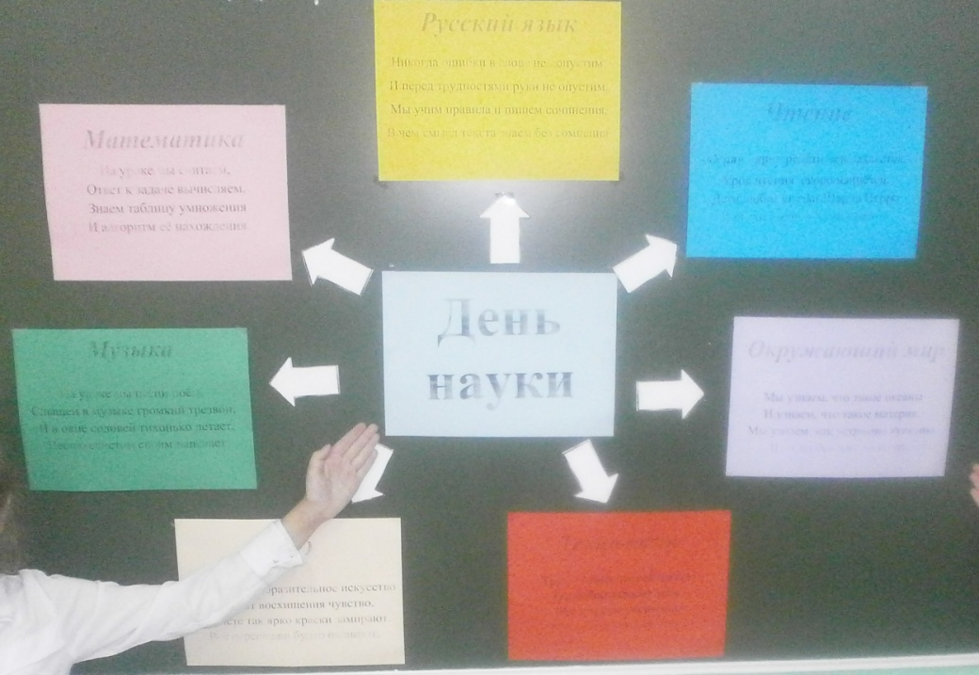

Ход мероприятия

1 урок русского языка
Мальвина:
Примите с Днем науки поздравленье!
Пусть посещает вас почаще вдохновенье.
Пусть труд идеи ваши воплощает,
Научной мысли молния пронзает!
Все достижения окупятся не раз,
С финансами крепчает ваша связь.
Пусть не напрасны будут все искания,
Ресурсы вечны и надежны ожидания!
- Ребята самый активный участник получит золотой ключик ко всем знаниям.
Буратино:
- Ура! Начинаем! (кричит радостный Буратино)
- У вас на столах лежат карточки со словами. Необходимо вставить пропущенные буквы.

ФИ______________________
Карточка
..втомобиль, а..нотация, б..седа, б..блиотека, б..ография, б..гатство,
б..лет, в..лосипед, гал..рея, г..реть, г..ризонт, гр..жданин, д..алог, ж..лать,
ж..лезо, за..тра, ..десь, инж..нер, и..кусный, искус..тво, кал..ндарь, к..рабль,
ко..лектив, ко..лекция, к..стёр, н..тюрморт, отеч..ство, п..йзаж, п..ртрет, пр..вительство, пр..з..дент, пр..вет, пр..фе..сия, пут..шествие, с..лют, св..бода, се..одня, с..йчас, с..крет, с..лдат, х..зяин, ц..тата, экск..ватор, эл..ктричество, эск..латор.

- Как такие слова называются? (словарные слова)
- Далее распределите слова по столбикам (карточка с таблицей).
имя сущ. | глагол | имя прил.

- В каком столбике слов больше?
- В каких меньше?
- Что вы знаете о части речи – имя существительное?
- Что знаете о глаголе?
- Расскажите об имени прилагательном?
Молодцы, справились!

2 урок – интегрированный урок: литературное чтение (читательская грамотность) + изо

Папа Карло:
Я к вам обращаюсь, товарищи, дети:
Полезнее книги нет вещи на свете!
Пусть книги друзьями заходят в дома,
Читайте всю жизнь, набирайтесь ума!

- Ребята, мы сейчас тоже с вами будем читать, и набираться ума!
-Готовы? (дети читают текст и обсуждают, далее работают с вопросами по тексту самостоятельно)

Д. Мамин-Сибиряк
В лесу Емеля был как дома. Да и как ему не знать этого леса, когда он целую жизнь бродит по нему с ружьем. Все тропы, все приметы — все знал старик на сто верст кругом. А теперь, в конце июня, в лесу особенно хорошо: трава красиво пестрела распустившимися цветами, в воздухе стоял чудный аромат душистых трав, а с неба глядело ласковое летнее солнышко, обливавшее ярким светом лес, и траву, и журчавшую в осоке речку, и далекие горы.
Да, чудно, хорошо было кругом, и Емеля не раз останавливался, чтобы перевести дух и оглянуться назад.
Тропинка, по которой он шел, змейкой взбиралась на гору, минуя большие камни и крутые уступы. Крупный лес был вырублен, а около дороги ютились молодые березки, кусты жимолости, и зеленым шатром раскидывалась рябина. Там и сям попадались густые перелески из молодого ельника, который зеленой щеткой вставал по сторонам дороги и весело топорщился лапистыми и мохнатыми ветвями. В одном месте, с половины горы, открывался широкий вид на далекие горы и на Тычки. Деревушка совсем спряталась на дне глубокой горной котловины, и крестьянские избы казались отсюда черными точками.
Вопросы:
1. О чем текст?
2. Какова главная мысль текста?

3. Как можно озаглавить текст? (На охоте)
4. Какие герои присутствуют?
5. Какие новые слова вам встретились? (шатер, жимолость)
- Давайте найдем их значение в словарях!
6. С чем автор сравнивает рябину? Объясни почему.
7. Закончи предложения. Обведи. В этом тексте в основном говорится о том
а. как выглядит лес, в котором охотился Емеля
б. как Емеля собирался на охоту
в. как изменяется лес с приходом лета
г. какие растения растут в лесу
8. Объясни, почему автор говорит, что Емеля был в лесу как дома.
- Ребята, а сейчас давайте нарисуем картину к данному тексту.
- Здорово, у вас получилось!
3 урок - математики

Пьеро:
- Математика - Царица всех наук,
Тебе с ней подружиться советую, мой друг.
Если сложные законы в школе изучаешь,
То любые трудности ты преодолеешь.

- Сегодня, обязательно, друзья,
Будем мы решать:
- задачи (задачи решаются по изученным темам)
- неравенства (на выбор учителя)
- примеры (на выбор учителя)

Замечательно!

4 урок окружающего мира

Кот Базилио:
Интересный есть предмет,
С ним узнаю целый свет.
О животных, о природе,
О воде и небосводе.
Изучаем мы пустыни,
Степи и леса густые,
Кто живёт в норе глубокой,
Кто в гнезде в сосне высокой.
Как же нравится мне знать,
Кто где будет зимовать.
Мир природы так велик,
Ну а я лишь ученик.

- Как думаете, о чем на уроке мы будем разговаривать? (о природе)
- Мы изучили природные зоны. Я предлагаю каждому из вас вытянуть карточку (на каждой карточке дана зона с вопросами). Вам необходимо вспомнить и дать письменные ответы.

- Вы справились и с этим заданием, молодцы!

5 урок технологии
Лиса Алиса:
В школу мы пришли учиться.
Не лениться, а трудиться.
Нам учитель помогает,
Вместе с нами вырезает
Разноцветные кружочки,
Пирамидки и цветочки.
Учит клеить, рисовать,
Карандаш в руке держать.
Любим мы урок труда,
Хоть и трудно иногда.
- Ребята, а знаете ли вы, какой праздник в конце ноября? (День матери)
В последнее воскресенье ноября в России отмечают особый праздник - День матери. Это праздник, к которому никто не может оставаться равнодушным. Ведь сколько бы нам ни было лет - пять или пятьдесят - нам всегда нужна мама, ее любовь, ласка, внимание, совет.
- Как думаете, что бы будем готовить мамам? (подарок - открытку)
- Посмотрите внимательно. Какие материалы нам нужны: цветная гофрированная бумага, клей, ножницы, цветной картон.
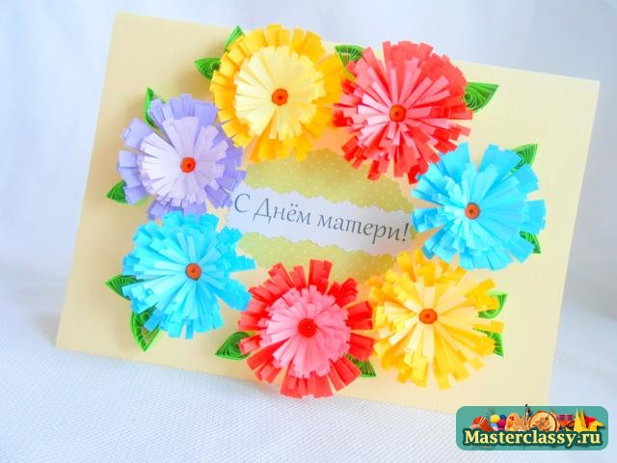
- На каждом ряду даны шаблоны, предлагаю ими воспользоваться, чтобы ваша открытка была красивой, аккуратной, ровной.
- Не забываем правила техники безопасности при работе с ножницами, клеем.
- Приступаем.

Рефлексия дня:
Буратино:
- Ребята, посмотрите на доску, что вы видите? (радугу)
- На ней даны вопросы, я хочу узнать, как вы провели сегодняшний день и что узнали?
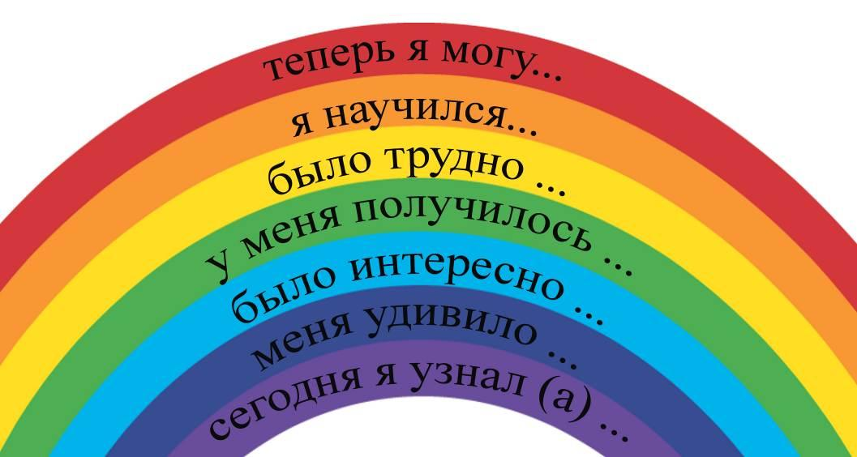
- Вот видите, сколько было полезного и интересного.
- Я надеюсь, что у вас настроение такое же веселое, как и радуга!

Оценивание:
Мальвина:
- Ребята, я хочу вас всех похвалить и сказать, что вы – большие молодцы!
Справились на всех уроках. Каждому вручаю золотой ключик! А золотой он, потому, что вы можете им открыть любые знания.
Всем спасибо!

